UNIVERSIDAD TECNOLÓGICA DEL PERÚ
Facultad de Ingeniería · Ingeniería de Software
AVANCE 2 · ARQUITECTURA DE LA SOLUCIÓN
Plataforma de comercio electrónico para la venta de ropa juvenil personalizable
Caso: Coral Shop S.A.C.
Datos generales
Curso | Desarrollo Web Integrado
Docente | Joel Ronald Vilca Chambi
Grupo | Grupo 1
Integrantes | Damián Valdivia, Diego Aarón  Loayza Gerónimo, Juan Franco  Villanueva Montalvo, Apolo Chris  Campos Sulca, Jian Pier
Año | 2026

Lima - Perú

Índice
Índice 2
1. Introducción 3
1.1 Objetivo del avance 3
1.2 Estado del proyecto 3
1.3 Tecnologías 4
2. Patrones de arquitectura aplicados 5
2.1 Arquitectura en capas 5
2.1.1 El taller de Coral Shop en capas 5
2.1.2 Caso práctico: crear el pedido de 12 polos bordados 6
2.1.3 Respuestas de error uniformes 8
2.2 Arquitectura cliente-servidor 8
2.3 Modelo-Vista-Controlador 9
2.4 Arquitectura dirigida por eventos 11
2.5 Cómo conviven los cuatro patrones 12
3. Implementación del avance 13
3.1 Estructura de paquetes 13
3.2 Pantallas implementadas 13
3.3 Endpoints implementados 13
3.4 Reglas de negocio implementadas 14
3.5 Modelo de datos 15
3.6 Pruebas y verificación 17
4. Próximos pasos 18
5. Conclusiones 18
Anexo A. Diagramas entidad-relación 19

1. Introducción

1.1 Objetivo del avance
Este segundo avance presenta la arquitectura de Coral Shop tal como quedó implementada hasta la fase 4, a la luz de los cuatro patrones de arquitectura revisados en clase: arquitectura en capas, cliente-servidor, modelo-vista-controlador (MVC) y arquitectura dirigida por eventos. Para cada patrón se explica la idea con una analogía del propio negocio, dónde aparece en el código real (paquetes, clases y endpoints) y qué problema concreto resuelve en la tienda.
Las analogías no vienen de otros rubros: salen del taller de estampado y bordado de Coral Shop, con su vendedor, su jefe de taller, su almacén y su campana de avisos. Así cada patrón se explica con algo que el equipo y el cliente ya conocen.
El caso que recorre todo el documento es el corazón del negocio: un cliente personaliza 12 polos con su logo bordado en el pecho izquierdo, los reparte entre las tallas S, M y L (4 de cada una), crea el pedido, lo paga y el administrador lo avanza hasta ENTREGADO. En cada cambio de estado el cliente recibe un aviso en la campana de la tienda. Esta historia ya se recorrió completa en el navegador.

1.2 Estado del proyecto
El desarrollo se organiza en fases. Las cinco primeras (0 a 4) están terminadas, verificadas e integradas a la rama principal del repositorio; las dos restantes se describen en la sección 4.
Fase | Contenido | Estado
0 · Ordenar la casa | Código muerto eliminado, interfaz en español y soles, backend reorganizado en capas, manejo uniforme de errores | Terminada
1 · Modelo de datos | Migración V5: tipos de producto, personalización, mayoreo, direcciones, pedidos, historial de estados y pagos | Terminada
2 · API del flujo de compra | Catálogo filtrado, personalizador, diseños, cotización, pedidos, pago simulado, máquina de estados y administración | Terminada
3 · Frontend del flujo de compra | Personalizador con vista previa, carrito por diseño, checkout con pago simulado, «Mis pedidos» y bandeja del administrador en React | Terminada
4 · Evento de dominio | OrderStatusChanged con auditoría, notificaciones y campana de avisos (migración V6) | Terminada
5 · Calidad y demo | Pruebas de integración, datos de demostración, colección Postman, despliegue y documentación final | Siguiente
6 · Pasarela real | Pago en sandbox con confirmación por webhook | Pendiente

1.3 Tecnologías
Capa | Tecnología | Relación con lo visto en clase
Vista | React 19 + Vite 8 + Tailwind 4 + React Router 7 | Ocupa el lugar de la JSP: la vista se ejecuta en el navegador y recibe JSON.
Controlador | Spring Boot 3.5 (Spring MVC) sobre Java 21 | Spring MVC se apoya en un único Servlet, el DispatcherServlet, que reparte cada petición al @RestController que corresponde.
Contenedor web | Apache Tomcat embebido | El mismo contenedor de Servlets de la sesión de contenedores web, empaquetado dentro de la aplicación.
Acceso a datos | JdbcTemplate (Spring JDBC) + JPA para la cuenta | JdbcTemplate es JDBC con PreparedStatement y manejo automático de conexiones; nunca se concatena SQL.
Base de datos | PostgreSQL 16 + Flyway (migraciones V1 a V6) | Integridad referencial y restricciones CHECK en la propia base.
Eventos | ApplicationEventPublisher y @TransactionalEventListener de Spring | Bus de eventos en el mismo proceso, sin un broker externo.
Seguridad | Spring Security: sesión (JSESSIONID), BCrypt, CSRF y roles | El session scope y la cookie JSESSIONID de la clase de JSP y MVC.

2. Patrones de arquitectura aplicados
Esta sección recorre, uno por uno, los patrones revisados en clase. Cada uno abre con una analogía del taller de Coral Shop, y los diagramas usan nombres reales de clases, endpoints y tablas del repositorio.

2.1 Arquitectura en capas
La arquitectura en capas divide el sistema en niveles con una responsabilidad cada uno: presentación, negocio y datos. La regla que la hace funcionar es que cada capa conoce solo a la capa de abajo. En Coral Shop cada módulo funcional (catálogo, pedidos, pagos, diseños, notificaciones…) tiene sus propios paquetes controller, service y repository, de modo que la separación se ve en la estructura de carpetas.
Capa | Responsabilidad | En Coral Shop | Si algo falla
Presentación | Recibir la petición HTTP y validar su FORMATO | @RestController + DTO con @Valid (CreateOrderRequest, AddressRequest…) | 400 · datos con formato inválido
Negocio | Aplicar las REGLAS en una transacción | @Service + @Transactional (OrderService, PricingService, QuantityPolicy, OrderStatusPolicy) | 422 · regla violada  409 · conflicto (stock)
Datos | Leer y escribir en la base, solo con parámetros | @Repository con JdbcTemplate (OrderRepository, ProductRepository) | 409 · restricción de la base

2.1.1 El taller de Coral Shop en capas
El propio taller de la empresa funciona en capas. El vendedor atiende al cliente, toma el pedido y revisa que esté completo (tallas, colores y diseño). El jefe de taller aplica las reglas: qué técnica admite cada zona del polo, qué escala de mayoreo corresponde y cuánto cuesta. El almacenero saca y guarda los polos por talla y color. El vendedor nunca entra al almacén a sacar prendas por su cuenta.
En el software el vendedor es el controller, el jefe de taller el service, el almacenero el repository y el almacén PostgreSQL. La orden de trabajo es la petición HTTP y la bolsa que se entrega al cliente es la respuesta.
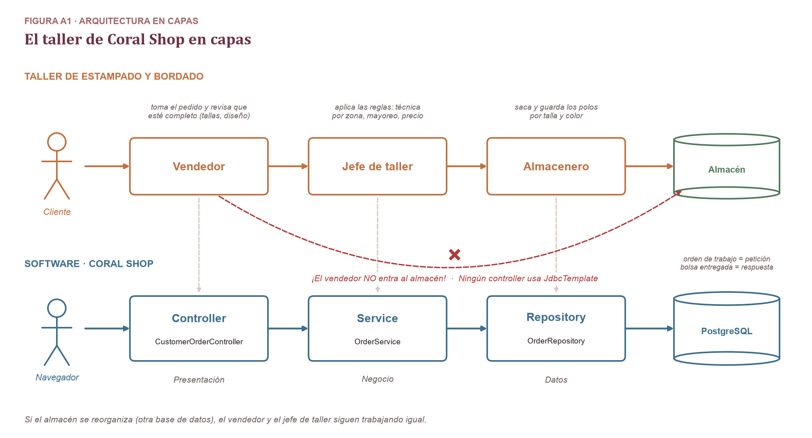
Figura 1. El taller de Coral Shop en capas.
COMPROBACIÓN EN EL CÓDIGO
Ningún controller del backend recibe JdbcTemplate ni escribe SQL: todo el SQL vive en las clases @Repository. Es la versión en código de «el vendedor no entra al almacén». Si mañana cambia la base de datos, solo se tocan los repositorios.

2.1.2 Caso práctico: crear el pedido de 12 polos bordados
La petición atraviesa las tres capas en orden, y cada una responde con un código HTTP distinto cuando algo no cuadra. La Figura 2 muestra el recorrido de POST /api/orders cuando el cliente confirma, desde el checkout, los 12 polos bordados en el pecho izquierdo.
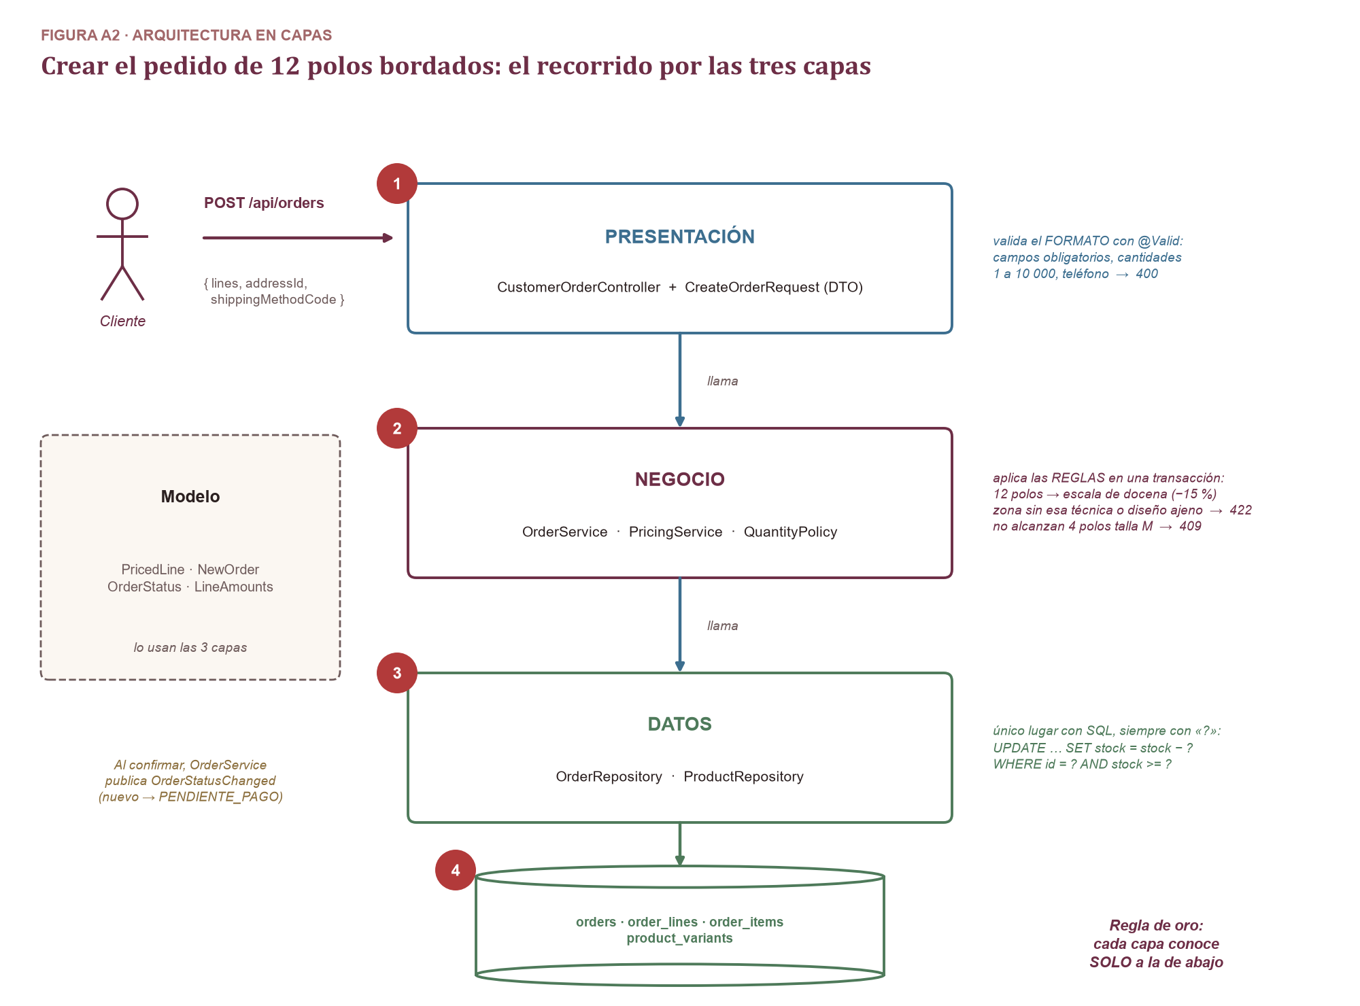
Figura 2. Recorrido de la creación de un pedido por las tres capas.
- Presentación. CustomerOrderController recibe el cuerpo y CreateOrderRequest lo valida con @Valid: líneas no vacías, cantidades entre 1 y 10 000, código de envío obligatorio y teléfono con formato. Si algo falla responde 400 sin tocar la base.
- Negocio. OrderService abre una transacción. Con PricingService comprueba que el polo esté activo y sea personalizable, que el pecho izquierdo admita bordado, que el logo sea del propio cliente y recalcula todos los precios en el servidor; QuantityPolicy reconoce que 12 unidades alcanzan la escala de docena (15 % de descuento). Una regla rota responde 422.
- Datos. OrderRepository y ProductRepository descuentan el stock de cada talla con una actualización condicional (UPDATE … WHERE stock >= ?) y guardan el pedido, sus líneas, zonas, ítems y el primer registro del historial. Si una talla no alcanza, la transacción se deshace completa y se responde 409.
El modelo (PricedLine, NewOrder, OrderStatus, LineAmounts) no pertenece a ninguna capa: son objetos de datos inmutables que las tres comparten. Al confirmarse la transacción, OrderService publica además el evento OrderStatusChanged (nuevo → PENDIENTE_PAGO), que se explica en la sección 2.4.

2.1.3 Respuestas de error uniformes
Un único @RestControllerAdvice traduce las excepciones de todas las capas a un JSON con la misma forma { status, message, errors }. El frontend muestra ese mensaje tal cual, junto al campo o la línea del carrito que falló. Los ejemplos de la tabla son respuestas reales obtenidas al verificar la API.
Código | Capa que lo produce | Ejemplo real
400 | Presentación | Cotización sin líneas; archivo que no es imagen; diseño de más de 5 MB
404 | Negocio | Un cliente pide el detalle de un pedido o una notificación ajena
409 | Negocio / Datos | «Stock insuficiente para POLO-…-S (S, Blanco): pediste 21»
422 | Negocio | «La zona ESPALDA no admite bordado…»; pasar un pedido de PAGADO a ENTREGADO

2.2 Arquitectura cliente-servidor
En el modelo cliente-servidor varios clientes piden servicios a un servidor que concentra los datos y las reglas. Coral Shop tiene tres tipos de cliente (la tienda, el panel de administración y las herramientas de prueba) y un único servidor Spring Boot, que es el único que habla con PostgreSQL.
Analogía en Coral Shop: los pedidos llegan por varios canales, pero todos terminan en un único taller central que guarda la lista de precios y el stock oficiales. Ningún canal puede fijar su propio precio ni prometer polos que no hay en el almacén; solo el taller lo decide.
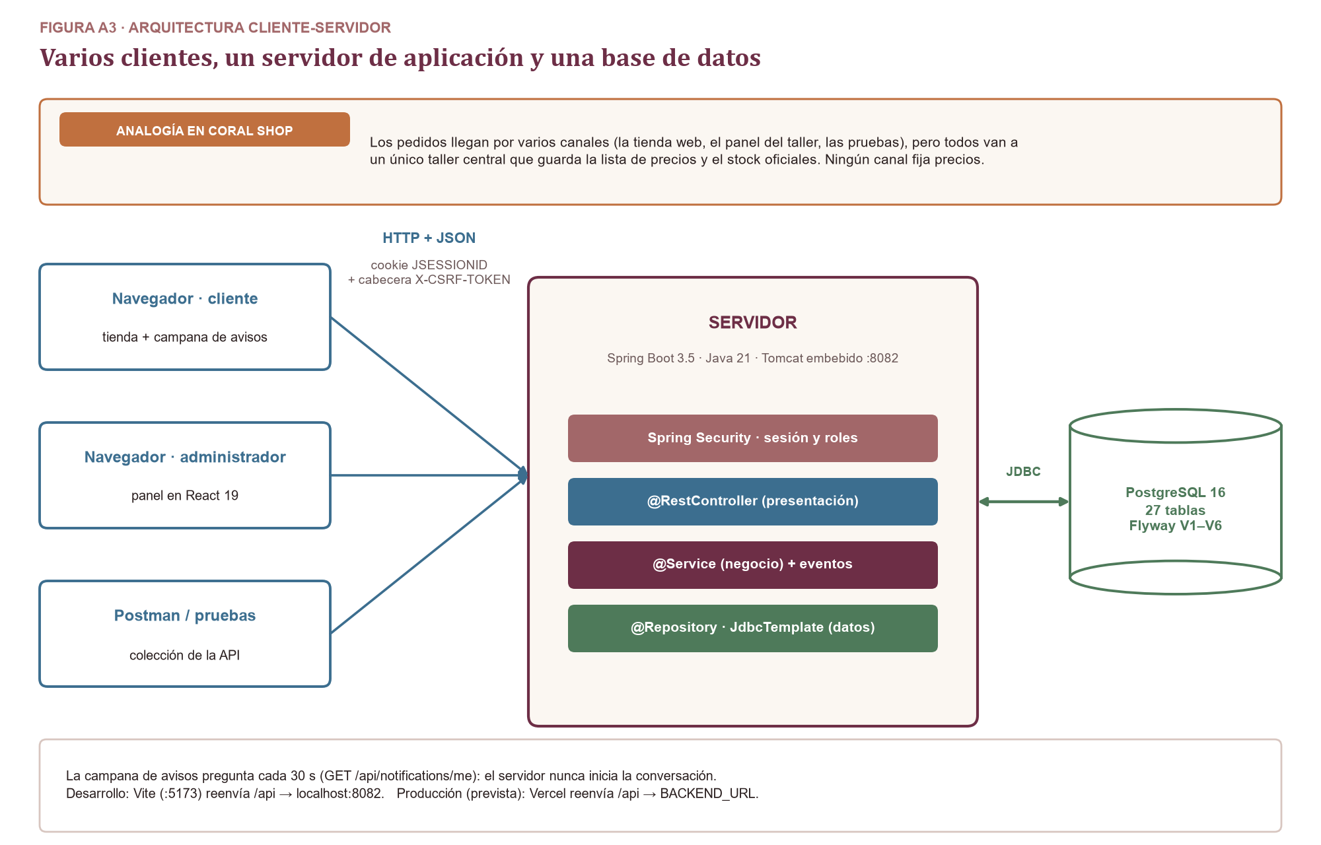
Figura 3. Arquitectura cliente-servidor de Coral Shop.
Aspecto | Decisión | Por qué
Protocolo | HTTP con cuerpos JSON en /api/… | El navegador y Postman usan el mismo contrato.
Sesión | Cookie JSESSIONID emitida por Spring Security | Se reutiliza el session scope de clase; el rol (cliente o administrador) viaja en la sesión del servidor.
CSRF | Token en la cabecera X-CSRF-TOKEN para todo POST, PUT, PATCH y DELETE | Impide que otra página envíe peticiones con la sesión del usuario.
Confianza | El servidor recalcula precios y stock (D10) | El cliente puede ser manipulado; el servidor nunca acepta importes enviados por el navegador.
Avisos | La campana consulta GET /api/notifications/me cada 30 s y al volver a la pestaña | En cliente-servidor siempre pregunta el cliente; el servidor no inicia la conversación.
Mismo origen | Vite en desarrollo y Vercel en producción reenvían /api al servidor | El navegador solo ve un dominio: la cookie y el CSRF funcionan sin configurar CORS.

2.3 Modelo-Vista-Controlador
MVC separa los datos y sus reglas (modelo), lo que ve el usuario (vista) y quien coordina ambos (controlador). En clase se presentó con JavaBeans, Servlets y JSP. Coral Shop conserva los tres roles; la diferencia es que la vista ya no es una JSP renderizada en el servidor sino una aplicación React que se ejecuta en el navegador.
Analogía en Coral Shop: el modelo es la ficha técnica del pedido (tallas, técnica, zonas, precio y las reglas que los gobiernan); la vista es la vista previa del polo con el logo que el cliente mira en pantalla; el controlador es el asesor de ventas, que recibe lo que el cliente elige, actualiza la ficha y le muestra el resultado.
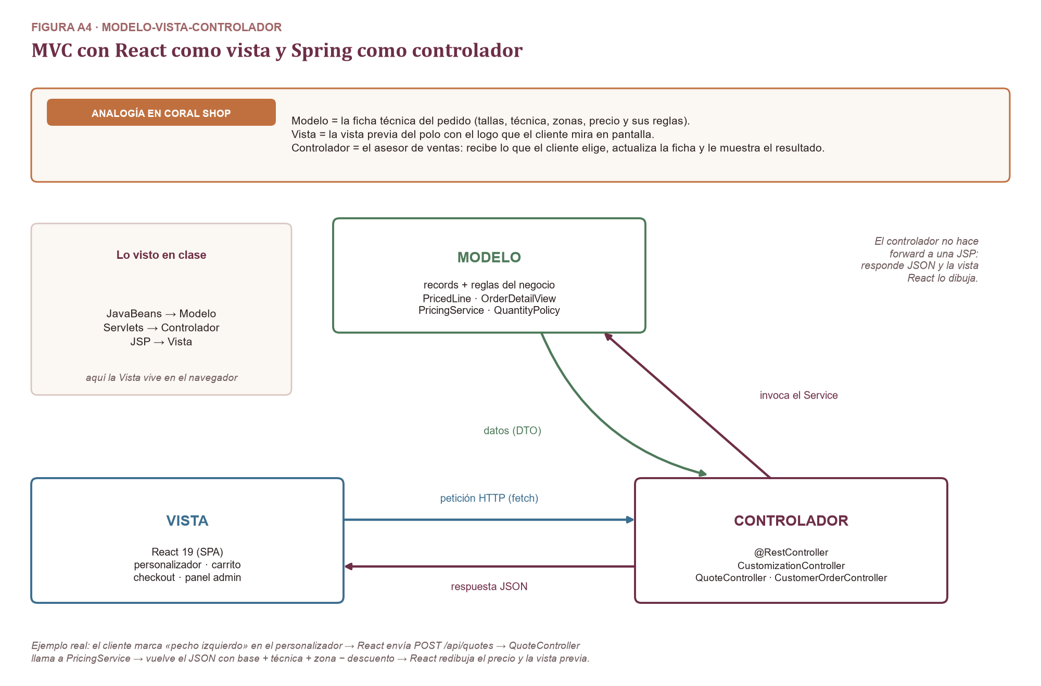
Figura 4. MVC con React como vista y Spring como controlador.
Rol MVC | En clase | En Coral Shop
Modelo | JavaBeans | Records inmutables (ProductView, OrderDetailView, PricedLine), la entidad User de JPA y los servicios que aplican las reglas (PricingService, QuantityPolicy)
Vista | JSP | Pantallas React en pages/ y features/: catálogo, personalizador, carrito, checkout, «Mis pedidos», campana de avisos y panel del administrador
Controlador | Servlet | @RestController (CatalogController, CustomizationController, QuoteController, CustomerOrderController, AdminOrderController…) atendidos por el DispatcherServlet

Ejemplo real: cuando el cliente marca «pecho izquierdo» en el personalizador, la vista envía POST /api/quotes; QuoteController delega en PricingService, que calcula base + técnica + zona − descuento; el JSON vuelve a React, que redibuja el precio y la vista previa. El controlador ya no hace forward a una JSP: devuelve JSON. Gracias a eso la misma API sirve a la tienda, al panel y a las pruebas automáticas.

2.4 Arquitectura dirigida por eventos
En la arquitectura dirigida por eventos un componente publica un hecho («el pedido cambió de estado») en un bus, y otros componentes suscritos reaccionan sin que quien publica los conozca. Así se agregan efectos nuevos sin modificar el código que ya funciona.
Analogía en Coral Shop: cuando un pedido cambia de etapa, el jefe de taller toca la campana. Control interno lo anota en la bitácora y atención al cliente avisa al comprador. El jefe no sabe quién escucha; si mañana se suma el área de despacho, basta con que también escuche la campana.
ESTADO ACTUAL
El patrón está implementado (fase 4) sobre el mecanismo de eventos que Spring ya incluye, sin agregar un broker externo. La migración V6 creó las tablas notifications y audit_log, y la tienda muestra una campana de avisos en el encabezado.

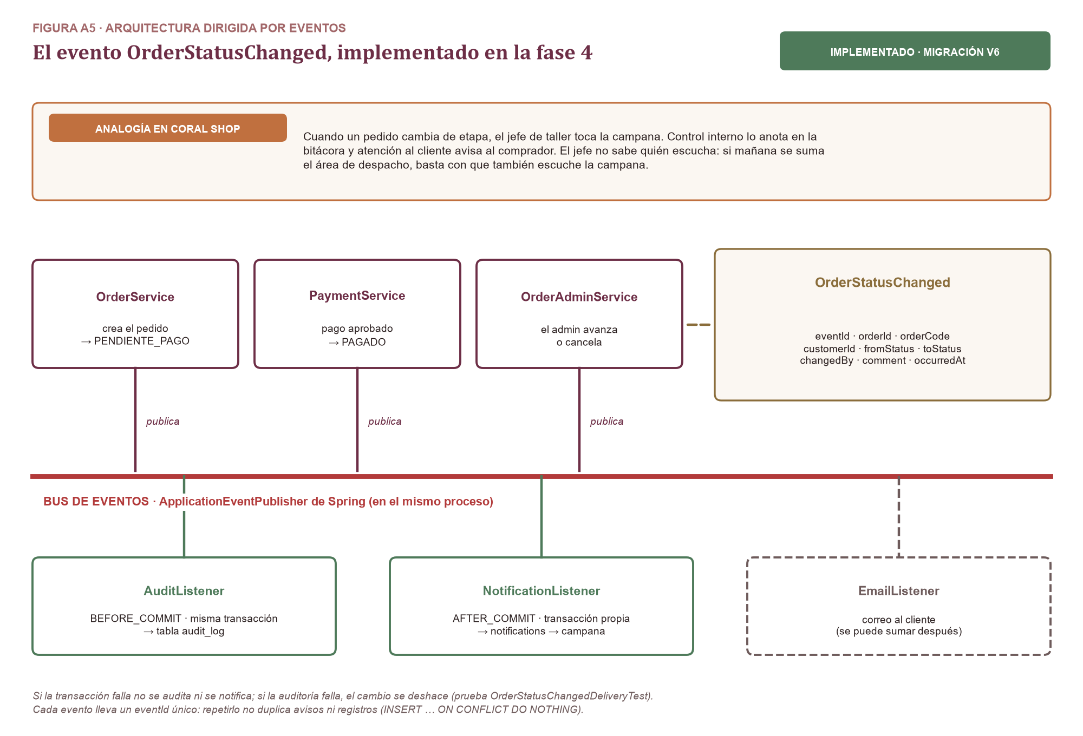
Figura 5. El evento OrderStatusChanged: publicadores, bus y suscriptores.
Elemento | Implementación
Evento | Record OrderStatusChanged { eventId, orderId, orderCode, customerId, fromStatus, toStatus, changedBy, comment, occurredAt }, en el paquete com.coralshop.order.event
Publicadores | OrderService (pedido creado → PENDIENTE_PAGO), PaymentService (pago aprobado → PAGADO) y OrderAdminService (avance o cancelación por el administrador)
Bus | ApplicationEventPublisher de Spring, dentro del mismo proceso
Suscriptor 1 | AuditListener · @TransactionalEventListener(BEFORE_COMMIT): escribe en audit_log dentro de la misma transacción; si la auditoría falla, el cambio de estado se deshace
Suscriptor 2 | NotificationListener · AFTER_COMMIT con transacción propia (REQUIRES_NEW): crea el aviso «Tu pedido CS-… pasó a EN_PRODUCCION»; si falla, solo se registra en el log
Idempotencia | event_id único en notifications y audit_log con INSERT … ON CONFLICT DO NOTHING
API | GET /api/notifications/me (últimas 20 y no leídas), PUT /api/notifications/{id}/read y PUT /api/notifications/me/read
Prueba | OrderStatusChangedDeliveryTest: un rollback no audita ni notifica, y una auditoría fallida cancela la notificación

Se descarta por ahora un broker como Kafka o RabbitMQ: con un solo servidor y dos suscriptores, el bus en memoria de Spring da el mismo desacoplamiento sin infraestructura adicional. Si la tienda creciera a varios servicios, el evento ya definido se podría publicar en un broker sin cambiar a los publicadores. Un futuro EmailListener (correo al cliente) se sumaría sin tocar OrderService ni PaymentService.

2.5 Cómo conviven los cuatro patrones
Los patrones no compiten: cada uno describe el sistema desde un nivel distinto y se aplican a la vez. En el caso de los 12 polos intervienen los cuatro: la tienda (cliente) pide al servidor; React (vista) llama al controlador; el pedido atraviesa las capas; y al cambiar de estado se publica un evento.
Patrón | Nivel que describe | Dónde se ve | Beneficio para Coral Shop
Cliente-servidor | Despliegue: qué corre dónde | React en el navegador, Spring Boot en el servidor, PostgreSQL detrás | Reglas y datos protegidos en un solo lugar
MVC | Interacción con el usuario | React (vista), @RestController (controlador), records y servicios (modelo) | La misma API sirve a la tienda, al panel y a las pruebas
Capas | Organización del servidor | Paquetes controller / service / repository de cada módulo | Cambios acotados; errores 400, 422 y 409 bien separados
Eventos | Reacciones a hechos del negocio | OrderStatusChanged con AuditListener y NotificationListener | Notificar y auditar sin tocar el flujo de pedidos

3. Implementación del avance

3.1 Estructura de paquetes
El backend se organiza por funcionalidad y, dentro de cada una, por capa: son 15 módulos y 127 clases, y ningún paquete mezcla capas. El frontend sigue la misma idea: cada funcionalidad tiene su carpeta en features/ con su api, sus hooks y sus componentes, y todas usan un único cliente HTTP.
backend/src/main/java/com/coralshop/
├─ auth/ config · controller · dto · service (registro, sesión, seguridad)
├─ catalog/ controller · dto · model · repository · service
├─ customization/ controller · dto · model · repository · service
├─ design/ controller · dto · model · repository · service
├─ pricing/ controller · dto · model · service (QuantityPolicy, PricingService)
├─ order/ controller · dto · event · model · repository · service
├─ payment/ controller · dto · model · repository · service
├─ notification/ controller · dto · listener · repository · service
├─ audit/ listener · repository
├─ address/ controller · dto · repository · service
├─ shipping/ controller · dto · repository · service
├─ user/ controller · dto · model · repository · service
├─ stats/ controller · dto · repository · service
├─ health/ controller · repository · service
└─ common/ dto (paginación) · exception (GlobalExceptionHandler)
backend/src/main/resources/db/migration/ V1 … V6 (Flyway)
frontend/src/
├─ app/ rutas, layout y guardas de sesión
├─ pages/ home · products · product-detail · cart · checkout · orders · account …
├─ features/ products · customization · cart · checkout · orders · notifications · admin …
└─ shared/api/ http-client.js (cookie de sesión, CSRF y errores de la API)

3.2 Pantallas implementadas
Ruta | Pantalla | Qué hace
/products | Catálogo | Filtro por tipo y categoría, búsqueda y paginación en el servidor
/product/:id | Ficha + personalizador | Color, técnica, zonas con recargo, subida del logo, vista previa sobre la silueta, reparto por tallas con la escala alcanzada y precio cotizado
/cart | Carrito | Una línea por diseño repartida entre tallas; precios cotizados por el servidor y errores por línea
/checkout | Checkout | Dirección (crear o elegir), método de envío, resumen y pago simulado
/orders/:code/confirmation | Confirmación | Código del pedido, resumen y siguiente paso
/account/orders[/:code] | Mis pedidos | Lista con estado y detalle con línea de tiempo
Encabezado | Campana de avisos | Avisos no leídos; al abrir uno se marca leído y lleva al pedido
/admin/orders | Bandeja (admin) | Filtro por estado, detalle, descarga del diseño y cambio de estado solo a los estados permitidos

3.3 Endpoints implementados
Método y ruta | Acceso | Para qué sirve
GET /api/products?type=&category=&q=&page= | público | Catálogo filtrado y paginado en el servidor
GET /api/products/{id}/customization-options | público | Técnicas, zonas válidas con recargo y vista previa, escalas de mayoreo
POST /api/quotes | público | Cotiza el carrito con precios recalculados y errores por línea
POST /api/designs · GET /api/designs/{id}/image | cliente | Sube el diseño (PNG/JPG ≤ 5 MB) y lo muestra a su dueño o al administrador
GET/POST/PUT/DELETE /api/addresses | cliente | Libreta de direcciones del Perú
POST /api/orders | cliente | Crea el pedido en una sola transacción
POST /api/orders/{code}/payment | cliente | Pago simulado detrás de la interfaz PaymentGateway
GET /api/orders/me[/{code}] | cliente | Mis pedidos y su línea de tiempo
GET /api/notifications/me · PUT …/read | cliente | Avisos de la campana y marcarlos como leídos
GET /api/orders · PUT /api/orders/{id}/status | admin | Bandeja de pedidos y máquina de estados
GET/PUT/PATCH /api/admin/products/{id} | admin | Edición y activación de productos
POST/PUT/DELETE /api/categories | admin | Categorías; no se elimina una en uso
GET /api/users · PUT /api/users/{id}/role | admin | Cuentas y roles

3.4 Reglas de negocio implementadas
- Precio en el servidor. Unitario = precio base + costo de la técnica + recargos de zona; el total de la línea aplica el descuento de la escala. El navegador nunca envía importes.
- Mayoreo por escalas. 1–2 unidades sin descuento, 3–5 con 5 %, 6–11 con 10 % y 12 o más con 15 %. Un paquete puede repartirse entre tallas y colores.
- Zonas por tipo de producto. Cada tipo define qué zona admite qué técnica; el bordado tiene menos zonas y tamaños más chicos que el estampado.
- Stock sin sobreventa. Se descuenta con una actualización condicional; si dos clientes compran la última unidad a la vez, solo uno lo consigue.
- Máquina de estados. PENDIENTE_PAGO → PAGADO → EN_PRODUCCION → LISTO_PARA_ENVIO → ENVIADO → ENTREGADO, o CANCELADO desde los dos primeros; cancelar repone el stock y PAGADO solo se alcanza con un pago aprobado.
- Pago seguro. El pedido queda bloqueado durante el cobro, no se puede pagar dos veces y los datos de la tarjeta no se guardan.
- Todo cambio deja rastro. Cada cambio de estado queda en audit_log dentro de la misma transacción y genera un aviso para el cliente.

3.5 Modelo de datos
Las migraciones V5 y V6 completaron el modelo: 27 tablas, 199 campos y 32 claves foráneas, agrupadas por módulo. La V6 agregó notifications y audit_log para el evento de dominio. Los diagramas entidad-relación completos están en el Anexo A.

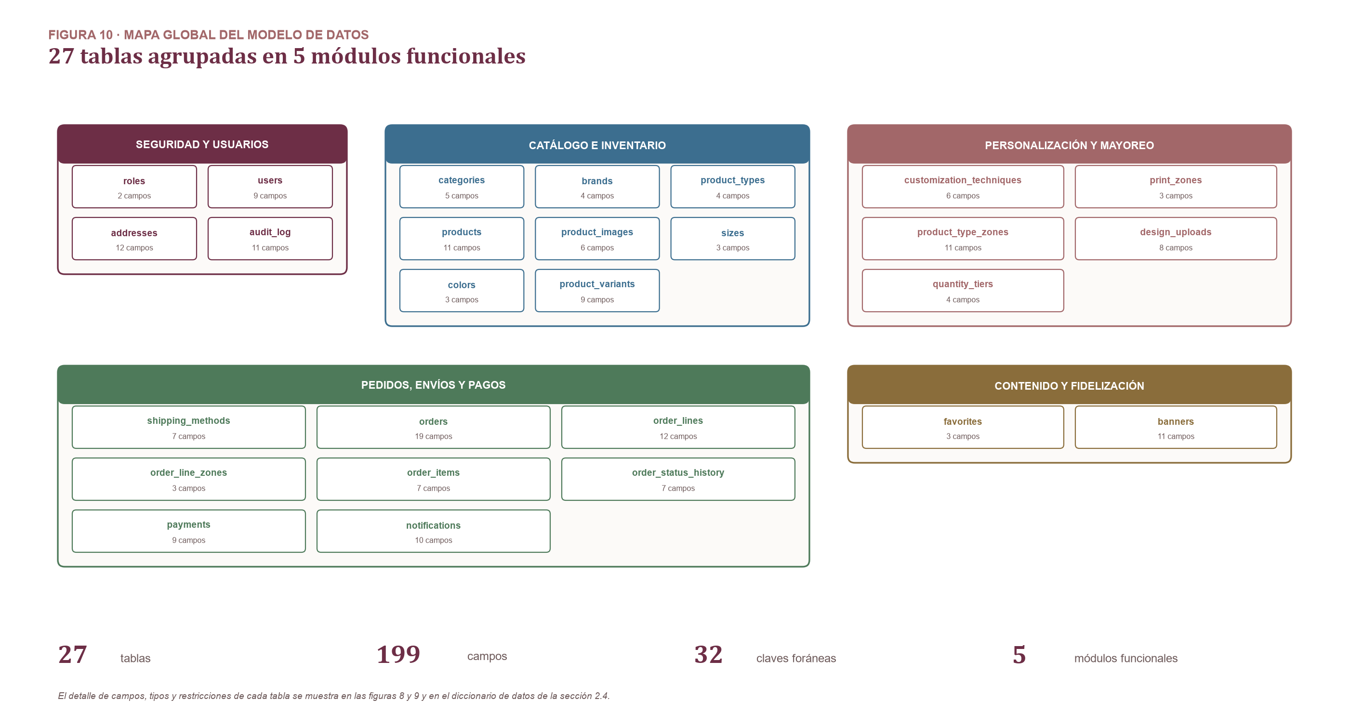
Figura 6. Mapa global del modelo de datos.

3.6 Pruebas y verificación
Verificación | Alcance | Resultado
Pruebas unitarias (JUnit 5) | QuantityPolicy, importes de línea, OrderStatusPolicy, detección del tipo de imagen, pasarela simulada y entrega del evento OrderStatusChanged | 44 de 44 en verde
Recorrido de la API | Cotizar → subir diseño → pedido → pago rechazado y aprobado → admin hasta ENTREGADO, contra PostgreSQL | 64 de 64 controles
Reglas rotas | Cada regla violada responde 400, 404, 409 o 422 con un mensaje claro | Incluido en los 64
Historia en el navegador | Los 12 polos bordados de punta a punta desde la tienda y el panel, con los avisos de la campana en cada cambio de estado | Completa
Frontend | ESLint y build de producción | Sin errores

4. Próximos pasos
- Fase 5 · Pruebas. Prueba de integración de POST /api/orders (stock insuficiente → 409 y rollback) y prueba de seguridad: un cliente no puede ver el pedido ni el diseño de otro.
- Fase 5 · Demo. Datos de demostración ficticios (productos de los cuatro tipos, clientes y pedidos en distintos estados) y colección Postman de toda la API.
- Fase 5 · Despliegue. Frontend en Vercel con la variable BACKEND_URL y backend en el servicio que se elija, verificando login, subida de diseño y pedido en producción.
- Fase 5 · Documentación. Informe y presentación finales con capturas reales de las pantallas y reparto de la exposición entre los cuatro integrantes.
- Fase 6 · Pasarela real. Pago en sandbox con confirmación por webhook, detrás de la misma interfaz PaymentGateway que hoy usa el pago simulado.

5. Conclusiones
- La arquitectura en capas no quedó solo en el papel: está en la estructura de paquetes y se puede comprobar en el código, porque ningún controller toca la base de datos y cada capa responde con su propio código de error. Como en el taller, el vendedor no entra al almacén.
- El modelo cliente-servidor, con el servidor como única autoridad sobre precios y stock, es lo que permite vender con seguridad aunque el navegador pueda ser manipulado.
- MVC se mantiene con una adaptación: la vista pasó del servidor (JSP) al navegador (React), y el controlador responde JSON. Eso permite que una misma API atienda a la tienda, al panel y a las pruebas.
- La arquitectura dirigida por eventos ya funciona: cada cambio de estado se audita y se avisa al cliente sin que OrderService, PaymentService ni OrderAdminService conozcan a quienes escuchan.
- Con las fases 0 a 4 terminadas, el flujo central del negocio (personalizar, comprar por mayor, pagar y seguir el pedido) está completo; lo que resta es calidad, datos de demostración y despliegue.

Anexo A. Diagramas entidad-relación
Modelo completo con todos los campos, generado desde el mismo esquema que crean las migraciones.

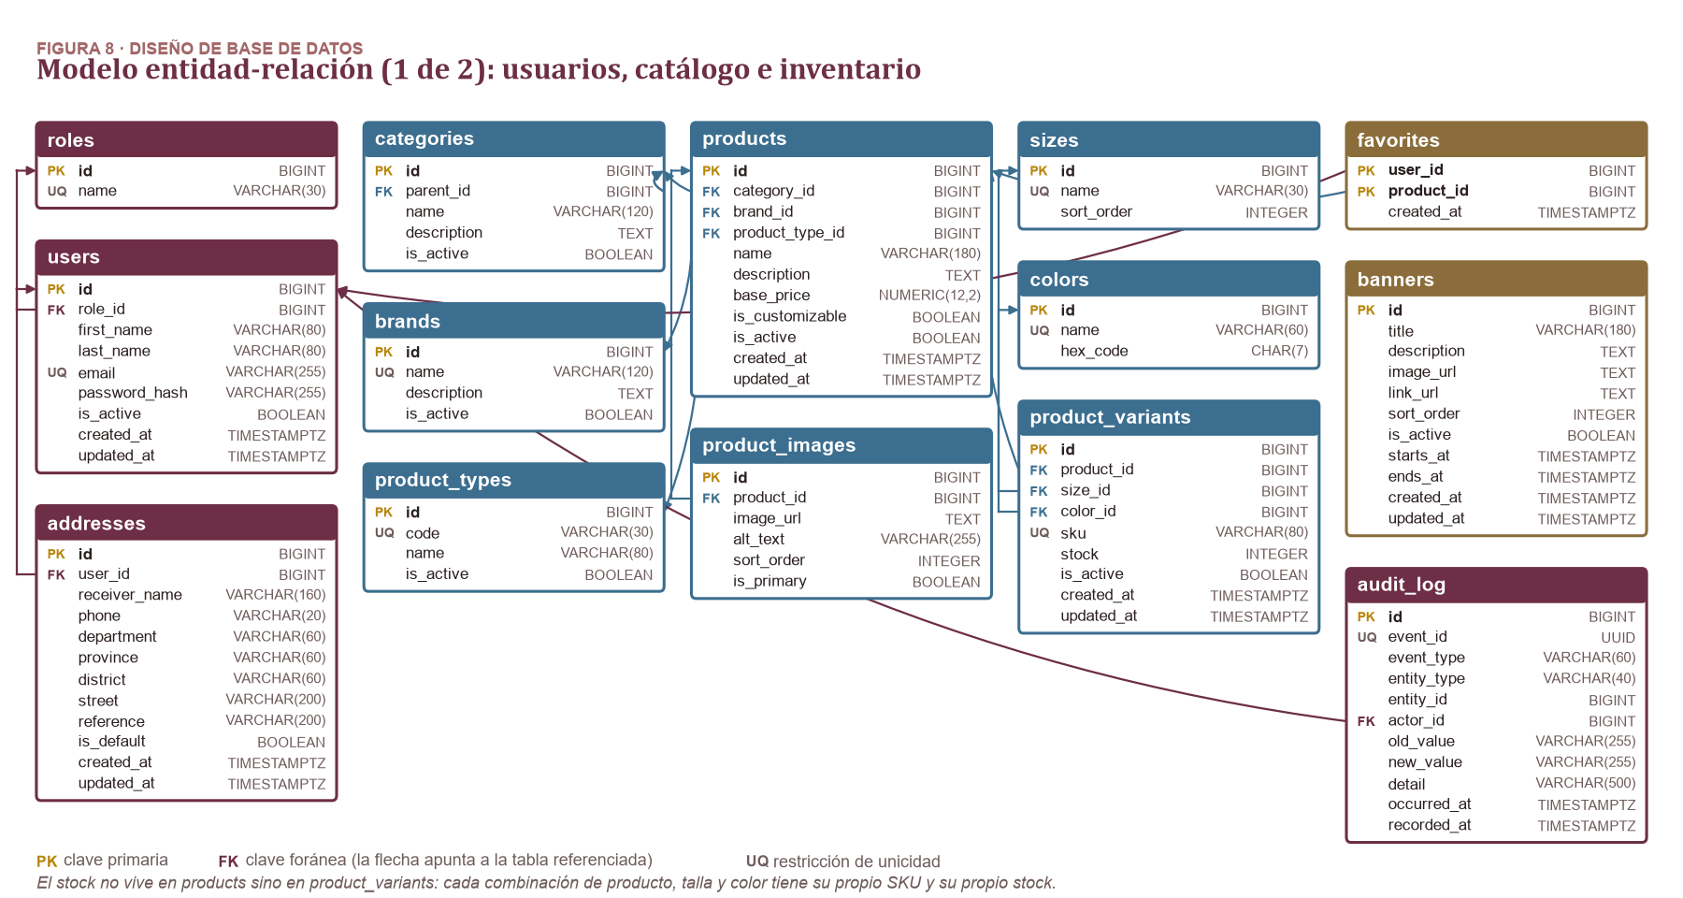
Figura A.1. Usuarios, auditoría, catálogo e inventario.

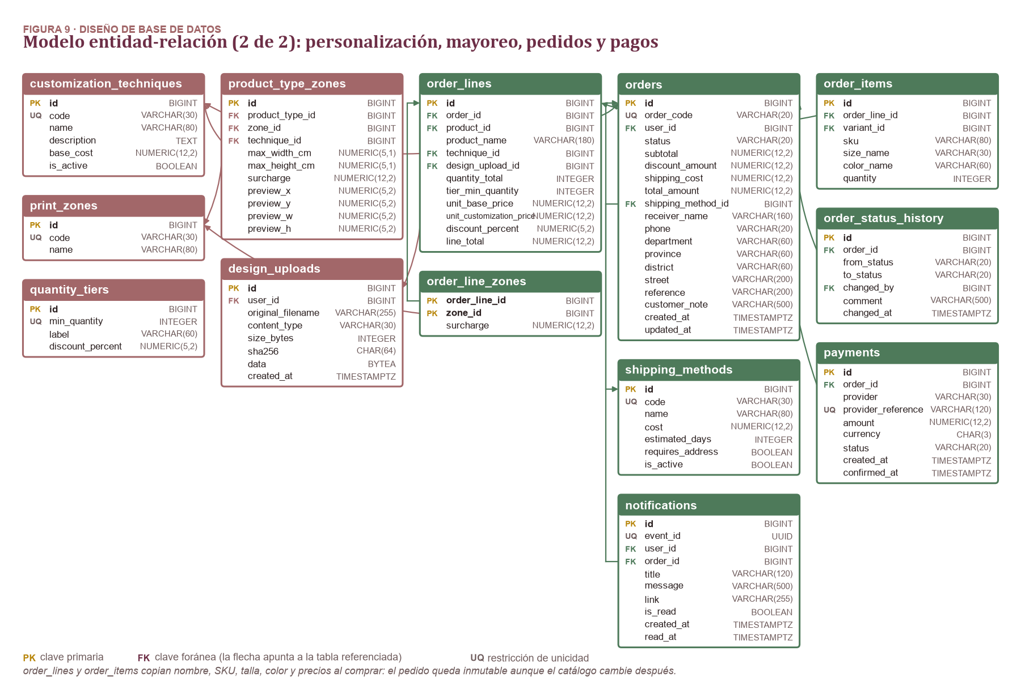
Figura A.2. Personalización, mayoreo, pedidos, pagos y notificaciones.

